УСТАНОВКА РАЦИОНАЛЬНОЙ ПОСАДКИ НА ВЕЛОСИПЕДЕ
В. В. Тимошенков, кандидат педагогических наук, Минск
В нашей стране за последние годы все большее количество людей приобщается к езде на велосипеде. Многие из них приобретают велосипеды спортивной конструкции для туристских путешествий, поездок на работу и в спортивных целях. В настоящее время в ДЮСШ и отделениях по велосипедному спорту занимаются десятки тысяч юных велосипедистов. Перед их тренерами особенно остро стоит проблема установки рациональной посадки. Известно, что в возрасте от 13 до 15 лет у детей происходит интенсивный рост тела, верхних и нижних конечностей. Так, с 13 до 14 лет тело увеличивается в длину на 9–10 см, а с 14 до 15 лет — на 7–8 см. Поэтому юным велосипедистам тренер в течение года неоднократно изменяет установку руля и седла. Определенную трудность представляет установка руля.
Обычно его устанавливают «на глазок», и поэтому в большинстве случаев велосипедист сидит в недостаточно удобной для него посадке: очень низкой, «сжатой» или «растянутой». В результате увеличивается расход энергии, а внутренние органы и системы организма функционируют недостаточно эффективно.
Поэтому установка рациональной посадки на велосипеде постоянно находится в центре внимания специалистов. Это обусловлено еще и тем, что спортсмену во время тренировок и соревнований приходится длительное время (до 6 ч) сидеть на велосипеде в рабочей позе. Посадка принимается при зафиксированных положениях седла и руля и может быть низкой, средней и высокой. При нерациональной посадке в работе участвует большее количество мышц, и, следовательно, у спортсмена быстрее наступает утомление.
В научно-методической литературе имеется ряд рекомендаций для установки посадки, которые рассчитаны в основном на пропорционально сложенного велосипедиста. В практике же редко можно встретить такого спортсмена. Поэтому возникла необходимость разработать объективные критерии установки рациональной посадки для спортсменов-велосипедистов с различными пропорциями тела, а также для любителей оздоровительной езды на велосипеде.
Для решения поставленной задачи изучалась посадка у юных и взрослых спортсменов-велосипедистов, специализирующихся в гонках на шоссе.
На первом этапе исследований выявились наиболее информативные показатели, имеющие тесную связь с параметрами посадки и антропометрическими характеристиками спортсмена. Для этих целей у группы велосипедистов были измерены параметры посадки и антропометрические характеристики. У велосипеда измерялись: высота седла (размер h) — от центра кареточной оси (точка а) до поверхности седла (точка в); длина посадки (размер l) — от поверхности седла (точка в) до центра крепления руля с выносом (точка с); контрольный размер (h_{i}) — от центра выноса (точка с) до центра кареточной оси (точка а); длина выноса (размер l_{в}) по общепринятой методике (рис. 1).
Контрольный размер (h_{i}) определялся для того, чтобы получить замкнутый треугольник, так как при одной и той же длине посадки (размер l) руль может быть поднят или опущен при неизменной высоте седла.
Вначале измеряли вес, рост, силу кисти, становую силу, длину руки (от большого бугра плечевой кости до конца кисти), плеча, предплечья, кисти, ноги (от пола до лобковой кости), бедра, голени и туловища (сидя).
Параметры посадки определяли при помощи рулетки, а антропометрические показатели — по общепринятой методике, описанной в специальной литературе (С. М. Иванов, 1970, и др.).
Полученный цифровой материал был обработан на ЭВМ.
На основании проведенного математического анализа было выявлено, что между параметрами посадки и некоторыми антропометрическими показателями имеется тесная связь. Так, между высотой седла (h) и длиной ноги (b) связь составляет r = 0,795 при Р<0,01; высотой седла и ростом спортсмена (а) — r = 0,804 (P<0,01). Между длиной посадки (l), длиной руки (d) и ростом (a) связь соответственно составляет: r = 0,631 (Р<0,01) и r = 0,705 (P<0,01). Между контрольным размером (h_{i}), длиной ноги, длиной руки и ростом спортсмена эта связь соответственно составляет: r = 0,629 (Р<0,01), r = 0,519 (P<0.01) и r = 0,600 (P<0.01) (рис. 2).
Таким образом, на основании проведенного анализа было установлено, что параметры посадки велосипедистов-шоссейников тесно связаны с некоторыми антропометрическими характеристиками.
Выявив информативные показатели, мы перешли к изучению посадки у велосипедистов высокой квалификации, которые показывали в гонке по шоссе на 25 км с раздельного старта результат от 34 до 37 мин.
У этой группы спортсменов были измерены параметры посадки: h, l, h_{i}, 1_{в} и антропометрические характеристики: рост, длина ноги, длина туловища (с), длина руки.
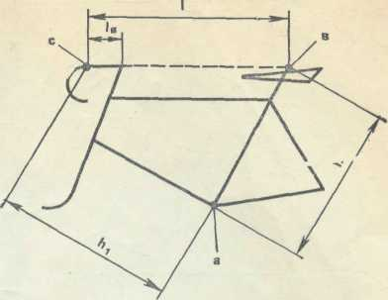
Рис. 1. Измерение параметров посадки на велосипеде
h — высота седла, расстояние от центра кареточной оси (точка а) до поверхности седла (точка в); l — длина посадки, расстояние от поверхности седла (точка в) до центра крепления баранки руля с выносом (точка с); h_{i} — контрольный размер, расстояние от центра крепления баранки руля с выносом (точка с) до центра кареточной оси (точка а); l_{в} — длина выноса
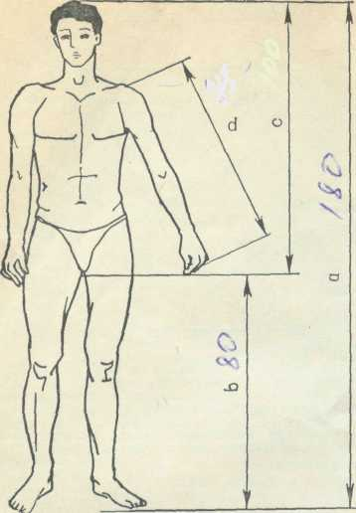
Рис. 2. Антропометрические измерения спортсмена:
а — рост; b — длина ноги (от пола до лобковой кости), с — длина туловища (сидя); d — длина руки (от большого бугра плечевой кости до конца кисти)
На основании математического анализа было установлено, что между ростом и высотой седла, а также длиной посадки и контрольным размером связь соответственно составляет:r = 0,840 (Р<0,01), r = 0,720 (Р<0,01) и r = 0,616 (Р<0,01). Затем были рассчитаны уравнения регрессии, составлены таблица и номограмма.
Полученные результаты могут быть использованы широким кругом любителей велоезды для установки рациональной посадки на велосипедах спортивных конструкций (см. табл.). Для этого спортсмену достаточно знать свой рост. Приведем конкретный пример. Если рост человека равен 170 см, то по таблице находим, что высота седла (h) должна быть равна 68,8 см, длина посадки (l) — 65,6 см, контрольный размер (h_{i}) — 76,3 см. Если, напри-. мер, рост равен 172 см, то параметров посадки в таблице нет, но их можно определить по номограмме (рис. 3). Для этого необходимо на горизонтальной оси номограммы найти цифру, равную 172, и провести вверх линию до пересечения с линиями l, h и h_{i}. Точки пересечения этих линий и будут параметрами посадки, зна-чения которых находятся на вертикальной оси номограммы с левой стороны (как показано пунктирными линиями на рис. 3). По номограмме находим, что для искомого роста параметры посадки следующие: h — 70,0 см, l — 66,3 см, h_{i} — 76,7 см.
Таблица 1. Параметры посадки на велосипеде в зависимости от роста человека
Рост, см | Параметры посадки
 | высота седла (h), см | длина посадки (l), см | контрольный размер (h_{i}), см
160 | 63,1 | 61,9 | 74,4
165 | 66,0 | 63,8 | 75,4
170 | 68,8 | 65,5 | 76,3
175 | 71,7 | 67,5 | 77,3
180 | 74,6 | 69,4 | 78,2
185 | 77,5 | 71,3 | 79,2
190 | 80,4 | 73,2 | 80,1
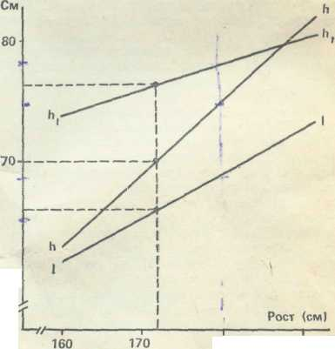
Рис. 3. Номограмма для определения параметров посадки на велосипеде по росту человека
Для спортсменов-велосипедистов были разработаны более сложные множественные линейные уравнения регрессии, которые позволяют установить рациональную посадку с учетом ряда факторов. Для этих целей используются следующие уравнения:
Y₁ = 13,667 + 0,697 * Х₁ | r = 0,838; P<0.01
Y₂ = –23,538 – 0,456 * Х₂+ 1.333 * Х₃ | г = 0,727; Р<0,01
Y₃ = 38,911 + 0,188 * Y₁ + 0,367 * Y₂ | r = 0,767; Р<0,01
Y₄= –32,972 + 0,572* Y₂ | r = 0,833; Р<0,01
где r – коэффициент корреляции; Р – значимость коэффициентов корреляции, Y₁ – установка седла по высоте (h); Y₂ – установка длины посадки (I); Y₃ – контрольный размер (hi); Y₄— длина выноса (1_{в}); Х₁ – длина ноги (от пола до лобковой кости); Х₂ – длина руки; Х₃ — длина туловища (сидя).
Немаловажным при установке посадки является выбор длины выноса, поэтому и было получено уравнение для его расчета.
Методика установки посадки будет следующая: вначале необходимо измерить длину ноги, затем руки и туловища, после чего произвести расчет по вышеприведенным формулам. Рассмотрим это на конкретном примере. При длине ноги 88,5 см, длине руки 74,0 см и длине туловища 95,5 см рассчитанные по формулам параметры будут следующими: Y₁ = 75,3 см; Y₂ = 70,0 см; Y₃ = 78,8 см и Y₄ = 7,1. Полученные цифровые результаты переносятся на велосипед, и таким образом устанавливается рациональная посадка.
Если велосипедисту покажется, что посадка недостаточно удобная, то не следует изменять ее сразу же. Необходимо в такой посадке провести два-три занятия. Если она все-таки будет недостаточно удобной, то можно внести некоторые коррективы. Эти рекомендации касаются как любителей езды на велосипеде, так и юных и взрослых спортсменов-велосипедистов.

